

COBASI TI – Documentação de Painel WEB
Matheus Batista de Oliveira
Painel para acompanhamento de
Fluxo de Caixa
Coleta, Critica, Pendentes e Atualizadas

São Paulo – SP
2025

Índice

Requisitos 3
PLANEJAMENTO: 4
Querys 5
Querys dos Totais: 5
Querys das Tabelas: 7
Protótipo FIGMA: 9
Spring Initializer 10
Dependências 13
Arquivo application.properties 16
HTML: 17
CSS: 20
JavaScript: 26
BackEnd: 33

Requisitos
Com a alteração do formato do fechamento do caixa, onde que não teremos mais a saída sitef e sim a saída automática dos valores dos caixas no RMS, o processo de acompanhamento da atualização da coleta ficou a cargo do T.I, devesse acompanhar os chamados, respondê-los e acompanhar o fechamento dos caixas. Dito isso, temos o programa COBFIS0009-Contabil-Situacao Movimento, que será tomado por base para o painel WEB, o Painel_BD.
A partir deste programa o painel deve conter:
-Campo de total de lojas;
-Campo de total de lojas pendentes capturar;
-Campo de total de lojas criticadas;
-Campo de total de lojas em coleta;
-Campo de total de lojas atualizadas;
Cada campo totalizador deve ter um botão para detalhar um grid com as lojas que estão nesse status, similar a lista do programa.
A atualização do painel automática e com destaque sob os totais.
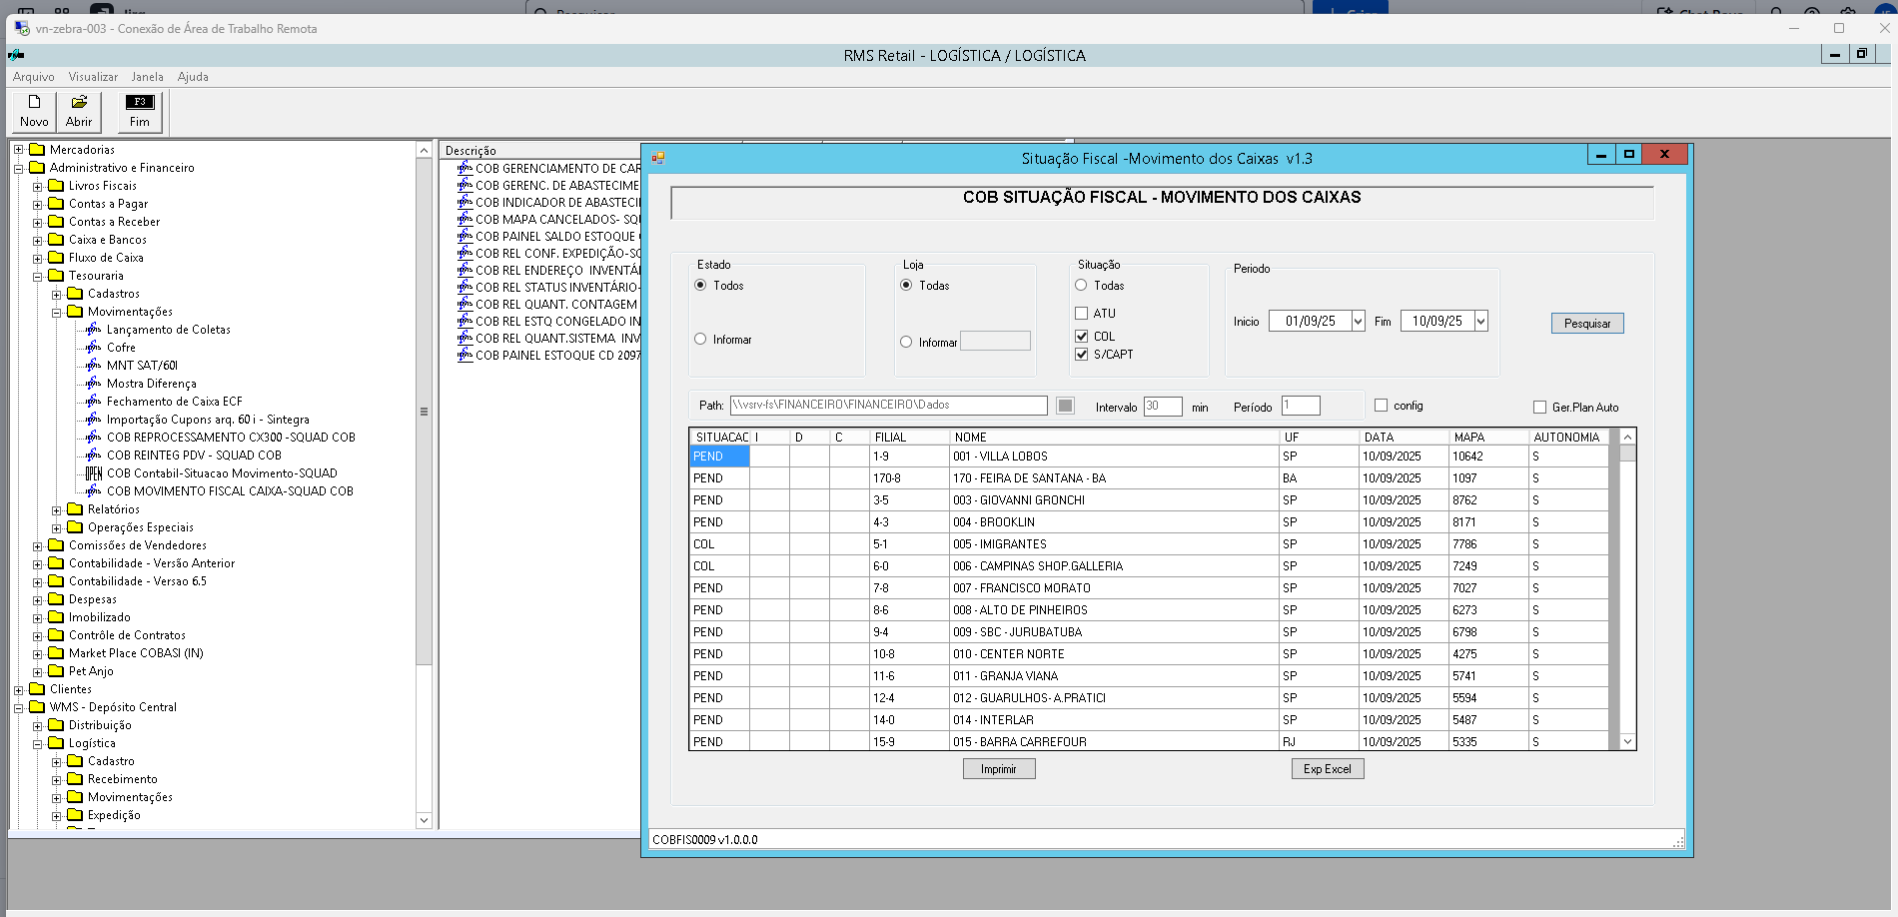
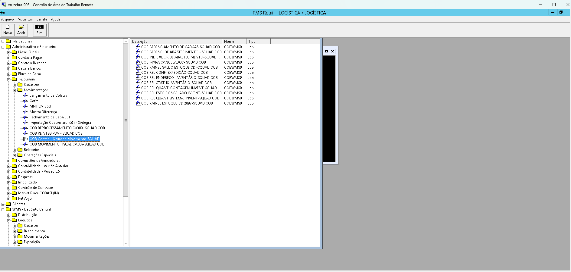

PLANEJAMENTO:
Criar um painel intuitivo e bonito que atenda todos os requisitos e garanta o acompanhamento do fluxo de caixa.

As IDEs utilizadas foram InteliJ, PL/SQL. Querys feitas no hiena-002 com acesso ao RMSHML, toda a codificação ficou sob a utilização de maven para spring tools e na linguagem java. Codificação subida no servidor de produção vo-coruja-06.

O HTML foi criado pensando numa estrutura base e comum, a parte de destaque seria somente as tabelas no conteúdo principal (main), onde foram criadas várias tabelas e posicionadas num mesmo local pelo CSS, tabelas das quais pelo JavaScript, são ocultas ao abrir a página e aparecem referentemente ao botão apertado e mostrando a referente tabela daquele botão, consequentemente ocultando as outras. O BackEnd está aberto na porta 1812, sob o ip 192.168.0.51, liberada a todos que tiverem acesso a rede da cobasi. A criação do BackEnd se inicia com Spring Initializer, depois instalando as dependências e configurando no application Properties, para aí se iniciar a codificação principal.

Querys
As querys foram feitas visando o intervalo perioral de 15 dias a partir do dia atual há 15 dias anteriores.
O painel está puxando os dados a partir do dia anterior a hoje. As atualizadas agora trazem as lojas que estiveram atualizadas (CTR_DATA<>0) no horário de hoje, que não possuam nenhum registro nos outros status (CTR_DATA=0) e "qualquer registro de atualizada há dois dias atrás"

  - Querys dos Totais:
select
STATUS,
count (*) TOTAL from (
select
case
WHEN CTR_DATA <> 0
THEN 'ATUALIZADA'
WHEN
CTR_DATA = 0
AND CTR_FLAG_CRIT = ' '
AND ((CTR_FLAG_INTG = ' ' AND CTR_FLAG_QDOC = 'D')
OR (CTR_FLAG_INTG = 'I' AND CTR_FLAG_QDOC = 'D'))
THEN 'PENDENTE'
WHEN
CTR_DATA = 0
AND CTR_FLAG_ATDC in ('K', ' ')
AND CTR_FLAG_CRIT NOT in ('F')
AND CTR_FLAG_QDOC = ' ' AND CTR_FLAG_INTG = ' '
THEN 'COLETA'
WHEN
CTR_DATA = 0
AND CTR_FLAG_ATDC <> 'P'
AND CTR_FLAG_CRIT in ('F','C')
THEN 'CRITICADA'
ELSE 'NADA'
END AS STATUS,
a.ctr_loja,
TO_DATE(a.ctr_data_mov, 'yy/MM/dd') as DATA,
a.CTR_NUMSEQ_INI as MAPA,
a.CTR_AUTONOMIA as AUTONOMIA,
c.TIP_CODIGO || '-' || c.TIP_DIGITO as FILIAL,
c.tip_estado as UF,
c.TIP_NOME_FANTASIA as NOME
from (
SELECT * FROM RMS.AG2VCTRL a
WHERE CTR_DATA = RMS.DATETO_RMS7(SYSDATE - 1)
and not exists (
SELECT 1 FROM RMS.AG2VCTRL b WHERE CTR_DATA = 0
AND CTR_DATA_ANT <> RMS.DATETO_RMS7(SYSDATE - 2) - 1000000
and a.CTR_LOJA = b.CTR_LOJA
)
union
SELECT * FROM RMS.AG2VCTRL WHERE CTR_DATA = 0
)a, RMS.AA2CTIPO c
WHERE a.ctr_data_mov = a.ctr_data_mov
AND a.ctr_loja = a.ctr_loja
AND c.TIP_CODIGO = TRUNC(a.CTR_LOJA / 10)
AND c.TIP_DIGITO = RMS.DAC(TRUNC(a.CTR_LOJA / 10))
AND a.ctr_data_mov BETWEEN ? AND ? --parâmetros
AND TO_CHAR(a.CTR_NUMSEQ_INI) NOT LIKE '%4391%'
GROUP BY
case
WHEN a.CTR_DATA <> 0
THEN 'ATUALIZADA'
WHEN
a.CTR_DATA = 0
AND CTR_FLAG_CRIT = ' '
AND ((CTR_FLAG_INTG = ' ' AND CTR_FLAG_QDOC = 'D')
OR (CTR_FLAG_INTG = 'I' AND CTR_FLAG_QDOC = 'D'))
THEN 'PENDENTE'
WHEN
a.CTR_DATA = 0
AND CTR_FLAG_ATDC in ('K', ' ')
AND CTR_FLAG_CRIT NOT in ('F')
AND CTR_FLAG_QDOC = ' ' AND CTR_FLAG_INTG = ' '
THEN 'COLETA'
WHEN
a.CTR_DATA = 0
AND CTR_FLAG_ATDC <> 'P'
AND CTR_FLAG_CRIT in ('F','C')
THEN 'CRITICADA'
ELSE 'NADA'
END,
a.ctr_loja,
a.ctr_data_mov,
a.CTR_NUMSEQ_INI,
a.CTR_AUTONOMIA,
c.TIP_CODIGO || '-' || c.TIP_DIGITO,
c.tip_estado,
c.TIP_NOME_FANTASIA)
GROUP BY STATUS

--Parâmetros: dataAnterior, dataHoje
  - Querys das Tabelas:
select
case
WHEN CTR_DATA <> 0
THEN 'ATUALIZADA'
WHEN
CTR_DATA = 0
AND CTR_FLAG_CRIT = ' '
AND ((CTR_FLAG_INTG = ' ' AND CTR_FLAG_QDOC = 'D')
OR (CTR_FLAG_INTG = 'I' AND CTR_FLAG_QDOC = 'D'))
THEN 'PENDENTE'
WHEN
CTR_DATA = 0
AND CTR_FLAG_ATDC in ('K', ' ')
AND CTR_FLAG_CRIT NOT in ('F')
AND CTR_FLAG_QDOC = ' ' AND CTR_FLAG_INTG = ' '
THEN 'COLETA'
WHEN
a.CTR_DATA = 0
AND CTR_FLAG_ATDC <> 'P'
AND CTR_FLAG_CRIT in ('F','C')
THEN 'CRITICADA'
ELSE 'NADA'
END AS STATUS,
a.ctr_loja,
TO_DATE(a.ctr_data_mov, 'yy/MM/dd') as DATA,
a.CTR_NUMSEQ_INI as MAPA,
a.CTR_AUTONOMIA as AUTONOMIA,
c.TIP_CODIGO || '-' || c.TIP_DIGITO as FILIAL,
c.tip_estado as UF,
c.TIP_NOME_FANTASIA as NOME
from (
SELECT * FROM RMS.AG2VCTRL a
WHERE CTR_DATA = RMS.DATETO_RMS7(SYSDATE - 1)
AND not exists (
SELECT 1 FROM RMS.AG2VCTRL b
WHERE CTR_DATA = 0
AND CTR_DATA_ANT <> RMS.DATETO_RMS7(SYSDATE - 2) - 1000000
AND a.CTR_LOJA = b.CTR_LOJA
) union
SELECT * FROM RMS.AG2VCTRL WHERE CTR_DATA = 0
) a, RMS.AA2CTIPO c
WHERE a.ctr_data_mov = a.ctr_data_mov
AND a.ctr_loja = a.ctr_loja
AND c.TIP_CODIGO = TRUNC(a.CTR_LOJA / 10)
AND c.TIP_DIGITO = RMS.DAC(TRUNC(a.CTR_LOJA / 10))
AND a.ctr_data_mov BETWEEN ? AND ? --parâmetros
AND TO_CHAR(a.CTR_NUMSEQ_INI) NOT LIKE '%4391%'
GROUP BY
case
WHEN a.CTR_DATA <> 0
THEN 'ATUALIZADA'
WHEN
a.CTR_DATA = 0
AND CTR_FLAG_CRIT = ' '
AND ((CTR_FLAG_INTG = ' ' AND CTR_FLAG_QDOC = 'D')
OR (CTR_FLAG_INTG = 'I' AND CTR_FLAG_QDOC = 'D'))
THEN 'PENDENTE'
WHEN
a.CTR_DATA = 0
AND CTR_FLAG_ATDC in ('K', ' ')
AND CTR_FLAG_CRIT NOT in ('F')
AND CTR_FLAG_QDOC = ' ' AND CTR_FLAG_INTG = ' '
THEN 'COLETA'
WHEN
a.CTR_DATA = 0
AND CTR_FLAG_ATDC <> 'P'
AND CTR_FLAG_CRIT in ('F','C')
THEN 'CRITICADA'
ELSE 'NADA'
END,
a.ctr_loja,
a.ctr_data_mov,
a.CTR_NUMSEQ_INI,
a.CTR_AUTONOMIA,
c.TIP_CODIGO || '-' || c.TIP_DIGITO,
c.tip_estado,
c.TIP_NOME_FANTASIA
order by ctr_data_mov desc

Observação: Os parâmetros são respectivamente a data em que começa o intervalo e 15 dias depois que seria a data atual.

Protótipo FIGMA:

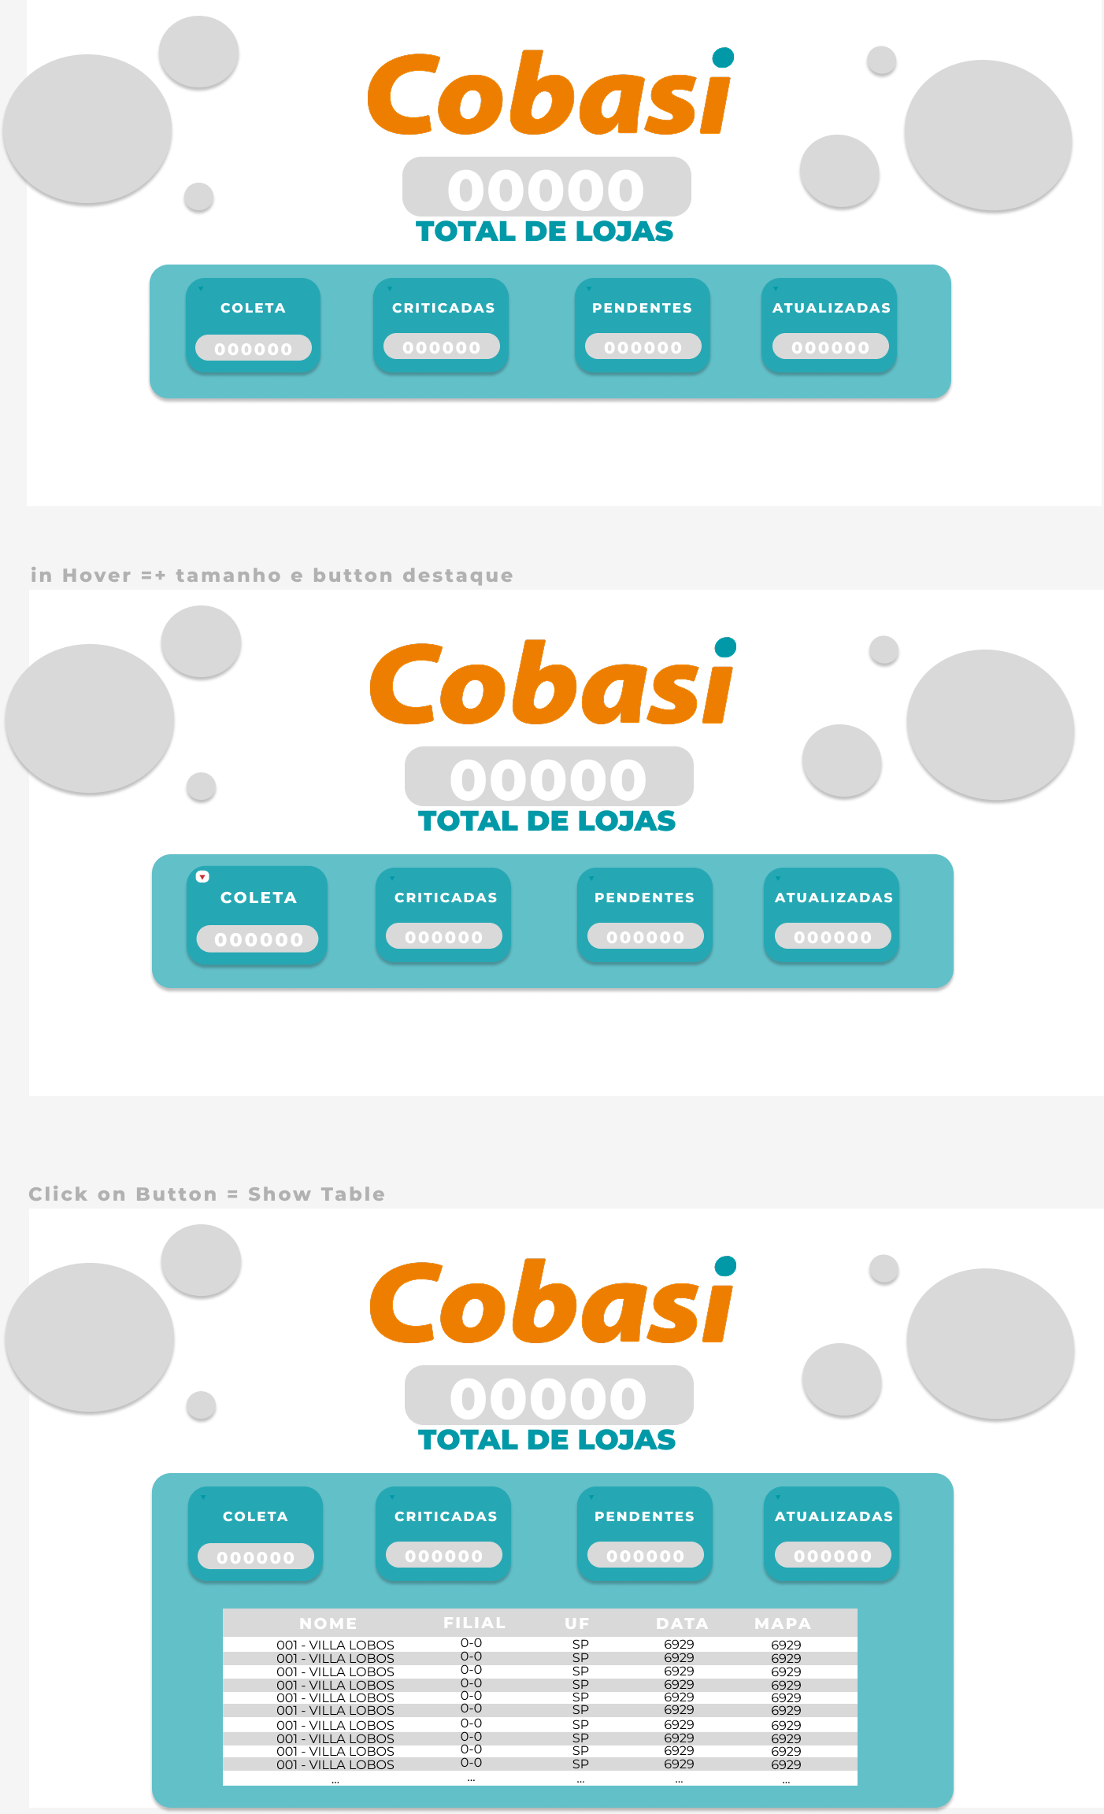

Spring Initializer
Para início da codificação, eu gerei uma aplicação spring no initializer “https://start.spring.io/”, depois com o InteliJ, dentro do arquivo pom.xml gerado colei e atualizei as dependências, coloquei meus dados no arquivo application.properties gerado e iniciei meu backEnd, tudo conforme descrito neste documento.
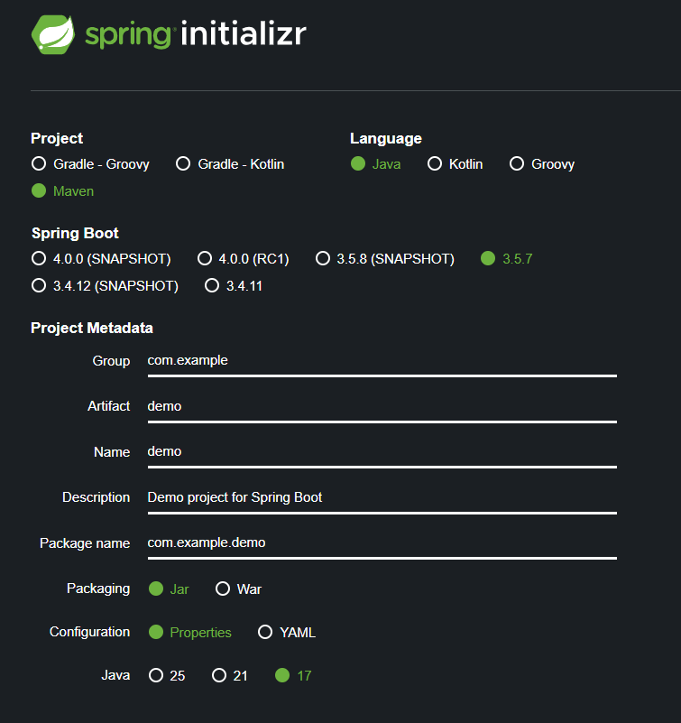
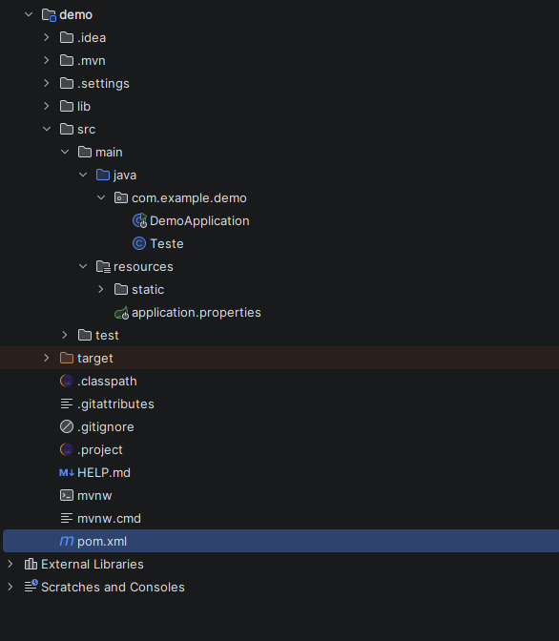
Localização do arquivo maven

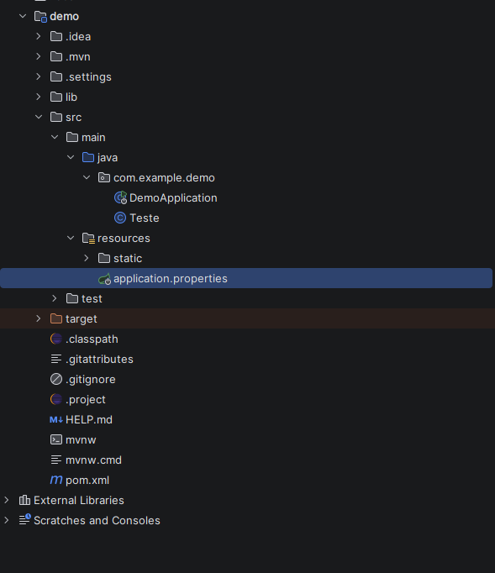
Localização do Arquivo application.properties

Dependências
Dentre as dependências estão algumas muito importantes que permitem a conexão ao banco de dados, utilização do spring tools e suas conotações das quais contribuem para todo o funcionamento do código e são de suma importância.

Todas elas ficam no arquivo pom.xml gerado ao criar a aplicação no Spring Initializer.

//O “HEAD” do pom.xml arquivo que procura e executa essas dependências para as conotações e classes poderem ser importadas no código

<?xml version="1.0" encoding="UTF-8"?>
<project xmlns="http://maven.apache.org/POM/4.0.0" xmlns:xsi="http://www.w3.org/2001/XMLSchema-instance"
xsi:schemaLocation="http://maven.apache.org/POM/4.0.0 https://maven.apache.org/xsd/maven-4.0.0.xsd">
<modelVersion>4.0.0</modelVersion>
<parent>
<groupId>org.springframework.boot</groupId>
<artifactId>spring-boot-starter-parent</artifactId>
<version>3.5.6</version>
<relativePath/>
</parent>
<groupId>com.example</groupId>
<artifactId>demo</artifactId>
<version>0.0.1-SNAPSHOT</version>
<name>demo</name>
<description>Demo project for Spring Boot</description>
<properties>
<java.version>17</java.version>
</properties>

//As Dependências utilizadas estão abaixo
<dependencies>
<dependency>
<groupId>org.springframework.boot</groupId>
<artifactId>spring-boot-starter</artifactId>
</dependency>

<dependency>
//Importa uma classe chamada jdbcTemplate que Automatiza toda a permissão para acessar o banco através do arquivo aplication.properties

<dependency>
<groupId>org.springframework.boot</groupId>
<artifactId>spring-boot-starter-jdbc</artifactId>
</dependency>

//Dependência que instala o driver necessário para acessar o banco oracle
<dependency>
<groupId>com.oracle.database.jdbc</groupId>
<artifactId>ojdbc6</artifactId>
<version>11.2.0.4</version>
<scope>runtime</scope>
</dependency>
/*
Demais Dependências são para ferramentas spring úteis para manipulação e permissões como
*CrossOrigin(quem consegue acessar e por onde),
*RestController(Permissões relacionadas ao banco),
*GetMapping(Criação e direcionamento de APIs por HTTP), *Autowired(atualização automática de dados).

*Tomcat para hospedar, Devtools para atualizar a hospedagem e hospedar pelo cmd etc...

Todas utilizadas no código e automatizando todo o processo
*/
<dependency>
<groupId>org.springframework.boot</groupId>
<artifactId>spring-boot-starter-web</artifactId>
</dependency>
<groupId>org.springframework.boot</groupId>
<artifactId>spring-boot-devtools</artifactId>
<optional>true</optional>
</dependency>
<dependency>
<groupId>org.springframework.boot</groupId>
<artifactId>spring-boot-starter-cache</artifactId>
</dependency>
<dependency>
<groupId>org.springframework.boot</groupId>
<artifactId>spring-boot-starter-data-jpa</artifactId>
</dependency>

<dependency>
<groupId>org.springframework.boot</groupId>
<artifactId>spring-boot-starter-websocket</artifactId>
</dependency>
<dependency>
<groupId>org.webjars</groupId>
<artifactId>sockjs-client</artifactId>
<version>1.5.1</version>
</dependency>
<dependency>
<groupId>org.webjars</groupId>
<artifactId>stomp-websocket</artifactId>
<version>2.3.3</version>
</dependency>
<dependency>
<groupId>org.springframework.boot</groupId>
<artifactId>spring-boot-starter-tomcat</artifactId>
</dependency>
<dependency>
<groupId>org.springframework.boot</groupId>
<artifactId>spring-boot-starter-thymeleaf</artifactId>
</dependency>
<dependency>
<groupId>org.springframework.boot</groupId>
<artifactId>spring-boot-starter-test</artifactId>
<scope>test</scope>
</dependency>
<dependency>
<groupId>org.springframework.boot</groupId>
<artifactId>spring-boot-starter-amqp</artifactId>
</dependency>
</dependencies>
<build>
<plugins>
<plugin>
<groupId>org.springframework.boot</groupId>
<artifactId>spring-boot-maven-plugin</artifactId>
</plugin>
<plugin>
<groupId>org.apache.maven.plugins</groupId>
<artifactId>maven-compiler-plugin</artifactId>
<configuration>
<source>15</source>
<target>15</target>
</configuration>
</plugin></plugins></build></project>

Arquivo application.properties
É um objeto que atribui a aplicação dados buscados por algumas classes e conotações, sem essas atribuições essas classes e conotações terão mal funcionamento. Nele está:
//Direcionamento para a aplicação(nome da pasta gerada pelo Spring Initializer)
spring.application.name=demo

//Conexão ao banco puxada pelo jdbcTemplate e aplicada pelo restController e JDBCTemplate
spring.datasource.url=jdbc:oracle:thin:@//db-camaleao-001.cobasi.net:1521/cbrms_4pw_gru.subnetexadatali.vcnexadataocisp.oraclevcn.com
spring.datasource.username=usuario
spring.datasource.password=senhaDoUsuario
//Isso garante que todos conectados à mesma rede consigam acessar o front ainda que sem permissão no banco
server.address=0.0.0.0

//Troca a porta onde a aplicação está hospedada
server.port=1812

HTML:

<!DOCTYPE html>
<html lang="pt-br">
<head>
<meta charset="UTF-8">
<meta name="viewport" content="width=device-width, initial-scale=1.0">
<link rel="stylesheet" href="./style.css">
<link rel="icon"
href="https://play-lh.googleusercontent.com/-BnkaUGEENV4Es-
ODp3fxpogBD0TRXCe7_swJBdgKBKH3gx0y2vcdZHVI_ETbx6XD9c">
<title>Status de Lojas</title>
</head>
<body>
<section id="CirculosSection">
<div class="conjunto conj1">
<div class="circle circle1"></div>
<div class="circle circle2"></div>
<div class="circle circle3"></div>
</div>
<div class="conjunto conj2">
<div class="circle circle1"></div>
<div class="circle circle2"></div>
<div class="circle circle3"></div>
</div>
</section>
<header>
<a href="#"><img src="./cobasi-logo.png" alt=""></a>
<div class="numberShopsBox" id="numberShopsBoxTotal">
<p class="numberShops numberShopsTotal" id="numberShopsTotalLojas">000</p>
</div>
<h1 class="totalH1">TOTAL DE LOJAS</h1>
</header>
<main>
<section id="botoes_de_src">
<div class="box_src">
<div class="boxBtn button1">
<input type="button" id="numberColeta" class="input1" value="🔻"
data-target="table-coleta">
</div>
<h2 class="botoesH2">coleta</h2>
<div class="numberShopsBox" id="numberBD-Coleta">
<p class="numberShops numberShopsColeta">0000</p>
</div>
<p class="pCima pDate">data mais antiga</p>
<p id="dateColeta" class="pDate">Loading...</p>
</div>
<div class="box_src">
<div class="boxBtn button3">
<input type="button" id="numberPendentes" class="input3" value="🔻"
data-target="table-pendente">
</div>
<h2 class="botoesH2">pendentes</h2>
<div class="numberShopsBox" id="numberBD-Pendentes">
<p class="numberShops numberShopsPendente">0000</p>
</div>
<p class="pCima pDate">data mais antiga</p>
<p id="datePendente" class="pDate">Loading...</p>
</div>
<div class="box_src">
<div class="boxBtn button2">
<input type="button" id="numberCriticadas" class="input2" value="🔻"
data-target="table-criticada">
</div>
<h2 class="botoesH2">criticadas</h2>
<div class="numberShopsBox" id="numberBD-Criticadas">
<p class="numberShops numberShopsCriticada">0000</p>
</div>
<p class="pCima pDate">data mais antiga</p>
<p id="dateCriticada" class="pDate">Loading...</p>
</div>
<div class="box_src atu">
<div class="boxBtn button4">
<input type="button" id="numberAtualizadas" class="input4" data-target="table-atualizada"
value="🔻">
</div>
<h2 class="botoesH2">atualizadas</h2>
<div class="numberShopsBox" id="numberBD-Atualizadas">
<p class="numberShops numberShopsAtualizada">0000</p>
</div>
</div>
</section>
<section>
<table class="table" id="table-coleta"></table>
</section>
<section>
<table class="table" id="table-criticada"></table>
</section>
<section>
<table class="table" id="table-pendente"></table>
</section>
<section>
<table class="table" id="table-atualizada"></table>
</section>
</main>

<p class="legenda">Os dados são atualizados automaticamente a cada <strong>10</strong> minutos</p>
<p class="legenda">O período de análise contempla os últimos <strong>15</strong> dias</p>
<input type="button" id="exp" value="exp CSV">
<script src="javaScript.js"></script>
</body>
</html>

CSS:
@import url('https://fonts.googleapis.com/css2?family=Montserrat:ital,wght@0,100..900;1,100..900&family=Poppins:ital,wght@0,100;0,200;0,300;0,400;0,500;0,600;0,700;0,800;0,900;1,100;1,200;1,300;1,400;1,500;1,600;1,700;1,800;1,900&display=swap');
*{
margin: 0 auto;
padding: 0px;
font-family: "Montserrat", sans-serif;
}
.boxBtn{
position: absolute;
cursor: default;
}
.button1 {
margin-left: -19dvw;
z-index: -1;
}
.button2{
margin-left: -19dvw;
z-index: -1;
}
.button3{
margin-left: -19dvw;
z-index: -1;
}
.button4{
margin-left: -19dvw;
z-index: -1;
}
.input1 {
margin-left: -455px;
}
.input2{
margin-left: -199px;
}
.input3{
margin-left: 57px;
}
.input4{
margin-left: 310px;
}
.table{
border-collapse: collapse;
}
.table-hidden {
display: none;
}
input[value="🔻"]{
position: absolute;
margin: 1dvw;
font-size: 1dvw;
border: #ffff;
border-radius: 0.2dvw;
}
input:hover{
background-color: #b4b2b2;
cursor: pointer;
}
img{
margin-top: 39px;
height: 8.3dvw;
width: 33dvw;
}
.totalH1{
color: #0199a7;
font-weight: 900;
margin-bottom: 2dvw;
font-size: 2dvw;
}
#numberShopsBoxTotal{
display: flex;
align-items: center;
justify-content: center;
width: 80%;
height: 7dvw;
background-color: #d9d9d9;
font-size: 6dvw;
border-radius: 2dvw;
}
main{
width: 95%;
border-radius: 24px;
background-color: rgba(1,153,167, 0.62);
margin-bottom: 8px;
box-shadow: 0px 3px 4px 0.8px rgba(0, 0, 0, 0.2);
height: auto;
padding-bottom: 1.5dvw;
}
.box_src{
display: block;
justify-items: center;
width: 21%;
height: 15dvw;
border-radius: 1.5dvw;
background-color: rgba(1,153,167, 0.62);
box-shadow: 0px 3px 0px 0.1px rgba(0, 0, 0, 0.2);
margin-top: 3dvw;
margin-bottom: 5rem;
transition: 0.2s;
}
.box_src:hover{
transform: scale(1.1);
}
#botoes_de_src{
display: flex;
}
.botoesH2{
letter-spacing: 0.05dvw;
color: #ffff;
opacity: 100%;
margin-top: 2.3dvw;
font-size: 2dvw;
text-transform: uppercase;
}
body{
display: block;
justify-items: center;
text-align: center;
overflow-x:hidden;
}
.numberShopsBox{
display: flex;
align-items: center;
width: 90%;
height: 30%;
border-radius: 1.5dvw;
background-color: #d9d9d9;
color: #ffff;
font-size: 3.5dvw;
color: rgba(0, 0, 0, 0.726);
font-weight: 900;
letter-spacing: 0.05dvw;
margin-top: 20px;
}
.numberShops {
padding-bottom: 0.1dvw;
}
#numberShopsTotalLojas{
margin-bottom: -0.5rem;
}
.pCima{
margin-top: 10px;
}
.pDate{
color: #ffffff;
font-size: 0.8dvw;
text-transform: uppercase;
}
td{
width: 806px;
height: 17px;
padding: 0px;
margin: 0px;
text-align: center;
font-size: 17px;
}
.nomes{
text-align: left;
padding-left:5px;
}
#table-original{
margin-top: 35px;
border-collapse: collapse;
}
th{
color: #ffff;
font-size: 20px;
position: relative;
text-transform: uppercase;
}
tr:nth-child(even){
background-color: #d9d9d9;
}
tr:nth-child(odd){
background-color: #ffffff;
}
th{
background-color: #d9d9d9;
height: 40px;
}
table {
width: 100%;
}
.legenda{
font-size: 1dvw;
}
#exp{
padding: 0.8dvw;
margin: 10px;
font-size: 0.5dvw;
border: #ffff;
border-radius: 0.19dvw;
}
#CirculosSection {
position: absolute;
width: 100%;
height: 300px;
display: flex;
justify-content: space-between;
align-items: center;
z-index: -25;
pointer-events: none;
margin-top: 350px;
}
.conjunto {
position: relative;
width: 300px;
height: 250px;
}
.error{
color: rgb(255, 0, 0);
}
.caution{
color: rgb(255, 255, 0);
}
.circle {
position: absolute;
background-color: #d9d9d9;
box-shadow: 0px 3px 0px 0.1px rgba(0, 0, 0, 0.2);
border-radius: 50%;
opacity: 90%;
animation: moveCircleRight 6s ease-in-out infinite;
}
.conj1 .circle1 {
width: 214px;
height: 189px;
top: -369px;
left: -100px;
}
.conj1 .circle2 {
width: 101px;
height: 91px;
top: -374px;
left: 140px;
}
.conj1 .circle3 {
width: 37px;
height: 35px;
top: -180px;
left: 80px;
}
.conj2 .circle1 {
width: 214px;
height: 189px;
top: -320px;
right: -100px;
}
.conj2 .circle2 {
width: 101px;
height: 91px;
top: -240px;
right: 137px;
}
.conj2 .circle3 {
width: 37px;
height: 35px;
top: -360px;
right: 117px;
}
@keyframes
moveCircleRight {
0% { transform: translateY(0); }
50% { transform: translateY(6px); }
100% { transform: translateY(0); }
}
.conj1 .circle1 { animation-duration: 8s; }
.conj1 .circle2 { animation-duration: 5s; }
.conj1 .circle3 { animation-duration: 7s; }
.conj2 .circle1 { animation-duration: 10s; }
.conj2 .circle2 { animation-duration: 6s; }
.conj2 .circle3 { animation-duration: 9s; }

JavaScript:
//Ocultar e visualizar tabelas via botão
let tabelaOrigin = document.getElementById('table-original');
document.addEventListener('DOMContentLoaded', function () {
const botoes = document.querySelectorAll('input[type="button"]');
const tabelas = document.querySelectorAll('.table');
tabelas.forEach(tabela => {
tabela.classList.add('table-hidden');
});

//Mostra a tabela referente ao targetID do botão
botoes.forEach(botao => {
botao.addEventListener('click', function () {
const targetId = this.dataset.target;
const tabelaAlvo = document.getElementById(targetId);
// Oculta todas as tabelas no carregamento inicial da página
tabelas.forEach(tabela => {
if (tabela !== tabelaAlvo) {
tabela.classList.add('table-hidden');
}
});
// Esconde todas as outras tabelas
if (tabelaAlvo) {
tabelaAlvo.classList.toggle('table-hidden');
}
});
});
});

//Botão para exportar tabela
HTMLTableElement.prototype.exportCSV = function () {
let csv = '';
//Gera o “texto para colunas” utilizado em CSV
this.querySelectorAll('tr').forEach(tr => {
const cols = tr.querySelectorAll('th, td');
csv += [...cols].map(td => `"${td.innerText}"`).join(',') + '\n';
});
//Aplica extensão e formatação CSV
const blob = new Blob([csv], { type: 'text/csv;charset=utf-8;' });

//baixar csv criado
const link = document.createElement('a');
link.href = URL.createObjectURL(blob);
link.download = 'tabela.csv';
link.click();
};
//Evento que usa função geradora de CSV
exp.addEventListener('click', () => {
try {
const tableTarget = document.querySelector('.table:not(.table-hidden)');
tableTarget.exportCSV();
} catch (error) {
alert(`abra uma tabela antes de exportar`);
}
});

//Armazenamento de das tags do HTML para tabelas, em variáveis

const tableColeta = document.querySelector('#table-coleta');
const tablePendentes = document.querySelector('#table-pendente');
const tableCriticadas = document.querySelector('#table-criticada');
const tableAtualizadas = document.querySelector('#table-atualizada');
const tableLOJAS = document.querySelector('#table-original');
const btnColeta = document.querySelector('#numberColeta');
const btnCriticadas = document.querySelector('#numberCriticadas');
const btnPendentes = document.querySelector('#numberPendentes');
const btnAtualizadas = document.querySelector('#numberAtualizadas');

//Função para formatar as datas

function parseDataBR(dataStr) {
if (!dataStr) return null;
const [dia, mes, ano] = dataStr.split('/');
return new Date(`${ano}/${mes}/${dia}`);
}

//Criação do cabeçalho de cada tabela e o fetch das APIs tabela

async function findTableLojasAdjuste(url, tabela, campoData, seletorData, statusTabela) {
try {

//Criação do cabeçalho de cada tabela e o fetch das APIs tabela
tabela.innerHTML = `
<tr>
<th>Nome</th>
<th>Status</th>
<th>Filial</th>
<th>UF</th>
<th>Data</th>
<th>Mapa</th>
</tr>
`;
const response = await fetch(url);
const data = await response.json();
//Se não houver nada no fetch retorna “Nenhum registro”
if (!Array.isArray(data) || data.length === 0) {
tabela.innerHTML += `<tr><td colspan="6">Nenhum registro</td></tr>`;
if (seletorData != null) {
const pData = document.querySelector(seletorData);
pData.textContent = 'N/A';
}
return;
}
let linhas = "";
let ultimaData = null;
//Inserção das APIs nas tabelas e criação das td
data.forEach(loja => {
if (statusTabela != loja.STATUS) {
return
}
linhas += `
<tr>
<td class="nomes">${loja.NOME}</td>
<td>${loja.STATUS}</td>
<td>${loja.FILIAL}</td>
<td>${loja.UF}</td>
<td>${loja[campoData]}</td>
<td>${loja.MAPA}</td>
</tr>
`;
//Armazena numa variável a data mais antiga dentre os dados do fetch
if (loja[campoData]) {
let dataAtual = parseDataBR(loja[campoData]);
if (dataAtual && (ultimaData || dataAtual > ultimaData)) {
ultimaData = dataAtual;
}
}
});
tabela.innerHTML += linhas;
const pData = document.querySelector(seletorData);
//Formatação do Status Data, abaixo dos totais com a data mais antiga
if (pData !== null) {
if (ultimaData && seletorData) {
if (pData) {
pData.textContent = ultimaData.toLocaleDateString('pt-BR');
}
}
const hoje = new Date()
const hojeError = new Date()
const hojeCaution = new Date()
if (ultimaData <= hojeError.setDate(hoje.getDate() - 5)) {
pData.classList.add('error')
}
if (ultimaData < hojeCaution.setDate(hoje.getDate() - 1) && ultimaData >= hojeCaution.setDate(hoje.getDate() - 5)) {
pData.classList.add('caution')
};
}
} catch (error) {
console.error(error);
tabela.innerHTML = `<tr><td colspan="5">Erro ao carregar dados</td></tr>`;
}
}
//O fetch das APIs com os totais
async function carregarTotais() {
const dados = await fetch('http://192.168.0.51:1812/totalAjuste').then(r => r.json());
const atualizadas = dados.find(i => i.STATUS === 'ATUALIZADA')?.TOTAL ?? 0;
const criticada = dados.find(i => i.STATUS === 'CRITICADA')?.TOTAL ?? 0;
const pendente = dados.find(i => i.STATUS === 'PENDENTE')?.TOTAL ?? 0;
const coleta = dados.find(i => i.STATUS === 'COLETA')?.TOTAL ?? 0;
document.querySelector('#numberBD-Atualizadas p').textContent = atualizadas;
document.querySelector('#numberBD-Coleta p.numberShopsColeta').textContent = coleta;
document.querySelector('#numberBD-Pendentes p.numberShopsPendente').textContent = pendente;
document.querySelector('#numberBD-Criticadas p.numberShopsCriticada').textContent = criticada;
document.querySelector('#numberShopsBoxTotal p.numberShopsTotal').textContent = coleta + pendente + criticada+ atualizadas;
}

//Função para chamado das funções fetch e seus dados construtores
async function atualizarTotais() {
console.log("Atualizando dados...");
await carregarTotais();
await findTableLojasAdjuste(
'http://192.168.0.51:1812/tabelas_adjuste',
tableColeta,
'DATA',
'#dateColeta',
'COLETA'
);
await findTableLojasAdjuste(
'http://192.168.0.51:1812/tabelas_adjuste',
tablePendentes,
'DATA',
'#datePendente',
'PENDENTE'
);
await findTableLojasAdjuste(
'http://192.168.0.51:1812/tabelas_adjuste',
tableCriticadas,
'DATA',
'#dateCriticada',
'CRITICADA'
);
await findTableLojasAdjuste(
'http://192.168.0.51:1812/tabelas_adjuste',
tableAtualizadas,
'DATA',
null,
'ATUALIZADA'
);
console.log("atualizados com sucesso!");
}

//Chamado da função que chama as funções fetch atualizando a cada 10 minutos
window.onload = function () {
atualizarTotais();
setInterval(atualizarTotais, 600000);
};

BackEnd:
Está em Java e utilizando maven para acessar o Spring Tools e realizar toda a ligação na porta 1812 do ip 192.168.0.51 com suas diversas conotações. Foram utilizadas algumas dependências que permitem a utilização das classes e conotações spring para a conexão e geração de APIs, todas descritas no pom.xml na parte dependências deste documento.

//Importações
package com.example.demo;
import org.springframework.beans.factory.annotation.Autowired;
import org.springframework.dao.DataAccessException;
import org.springframework.dao.EmptyResultDataAccessException;
import org.springframework.http.HttpStatus;
import org.springframework.http.ResponseEntity;
import org.springframework.jdbc.core.JdbcTemplate;
import org.springframework.web.bind.annotation.CrossOrigin;
import org.springframework.web.bind.annotation.GetMapping;
import org.springframework.web.bind.annotation.RestController;
import java.time.LocalDate;
import java.time.ZoneId;
import java.time.format.DateTimeFormatter;
import java.util.HashMap;
import java.util.List;
import java.util.Map;

//Permite o acesso ao banco
@RestController

//Permite o acesso à hospedagem http pelo ip do servidor
@CrossOrigin
//allowOriginPatterns = "*"
//origins = "http://192.168.0.51:1812", allowCredentials = "true"

//Classe que agrega todo o back, permissão de entrada e
atualização de BD
public class Teste {

//Atualiza continuamente essa classe
@Autowired

//Realiza toda a conexão com o banco através do arquivo properties
private JdbcTemplate jdbcTemplate;

@GetMapping("/tabelas_adjuste")
public ResponseEntity<?> tabela_Adjuste() {
//Fomatação de Data
LocalDate hoje = LocalDate.now();
LocalDate quinzeDiasAtras = hoje.minusDays(15);
DateTimeFormatter formatter = DateTimeFormatter.ofPattern("yyMMdd");
String dataHoje = hoje.format(formatter);
String dataAnterior = quinzeDiasAtras.format(formatter);
//Query
String sql ="""
select
case
WHEN CTR_DATA <> 0
THEN 'ATUALIZADA'
WHEN
CTR_DATA = 0
AND CTR_FLAG_CRIT = ' '
AND ((CTR_FLAG_INTG = ' ' AND CTR_FLAG_QDOC = 'D') OR
(CTR_FLAG_INTG = 'I' AND CTR_FLAG_QDOC = 'D'))
THEN 'PENDENTE'
WHEN
CTR_DATA = 0
AND CTR_FLAG_ATDC in ('K', ' ')
AND CTR_FLAG_CRIT NOT in ('F')
AND CTR_FLAG_QDOC = ' ' AND CTR_FLAG_INTG = ' '
THEN 'COLETA'
WHEN
a.CTR_DATA = 0
AND CTR_FLAG_ATDC <> 'P'
AND CTR_FLAG_CRIT in ('F','C')
THEN 'CRITICADA'
ELSE 'NADA'
END AS STATUS,
a.ctr_loja,
TO_DATE(a.ctr_data_mov, 'yy/MM/dd') as DATA,
a.CTR_NUMSEQ_INI as MAPA,
a.CTR_AUTONOMIA as AUTONOMIA,
c.TIP_CODIGO || '-' || c.TIP_DIGITO as FILIAL,
c.tip_estado as UF,
c.TIP_NOME_FANTASIA as NOME
from (
SELECT * FROM RMS.AG2VCTRL a WHERE CTR_DATA =
RMS.DATETO_RMS7(SYSDATE - 1) and not exists
(
SELECT 1 FROM RMS.AG2VCTRL b WHERE CTR_DATA = 0
AND CTR_DATA_ANT <> RMS.DATETO_RMS7(SYSDATE - 2) - 1000000
AND a.CTR_LOJA = b.CTR_LOJA
)
union
SELECT * FROM RMS.AG2VCTRL WHERE CTR_DATA = 0
) a, RMS.AA2CTIPO c
WHERE a.ctr_data_mov = a.ctr_data_mov
AND a.ctr_loja = a.ctr_loja
AND c.TIP_CODIGO = TRUNC(a.CTR_LOJA / 10)
AND c.TIP_DIGITO = RMS.DAC(TRUNC(a.CTR_LOJA / 10))
AND a.ctr_data_mov BETWEEN ? AND ?
AND TO_CHAR(a.CTR_NUMSEQ_INI) NOT LIKE '%4391%'
GROUP BY
case
WHEN a.CTR_DATA <> 0
THEN 'ATUALIZADA'
WHEN
a.CTR_DATA = 0
AND CTR_FLAG_CRIT = ' '
AND ((CTR_FLAG_INTG = ' ' AND CTR_FLAG_QDOC = 'D') OR
(CTR_FLAG_INTG = 'I' AND CTR_FLAG_QDOC = 'D'))
THEN 'PENDENTE'
WHEN
a.CTR_DATA = 0
AND CTR_FLAG_ATDC in ('K', ' ')
AND CTR_FLAG_CRIT NOT in ('F')
AND CTR_FLAG_QDOC = ' ' AND CTR_FLAG_INTG = ' '
THEN 'COLETA'
WHEN
a.CTR_DATA = 0
AND CTR_FLAG_ATDC <> 'P'
AND CTR_FLAG_CRIT in ('F','C')
THEN 'CRITICADA'
ELSE 'NADA'
END,
a.ctr_loja,
a.ctr_data_mov,
a.CTR_NUMSEQ_INI,
a.CTR_AUTONOMIA,
c.TIP_CODIGO || '-' || c.TIP_DIGITO,
c.tip_estado,
c.TIP_NOME_FANTASIA
order by ctr_data_mov desc
""";
List<Map<String, Object>> resultList = jdbcTemplate.queryForList(sql, dataAnterior, dataHoje
);
//Formatador de data para manter no formato dd/MM/yyyy e return
DateTimeFormatter outputFormatter = DateTimeFormatter.ofPattern("dd/MM/yyyy");
List<Map<String, Object>> formattedList = resultList.stream().map(row -> {
Map<String, Object> newRow = new HashMap<>(row);
Object dataObj = row.get("DATA");
if (dataObj != null) {
LocalDate date = null;
if (dataObj instanceof java.sql.Date) {
date = ((java.sql.Date) dataObj).toLocalDate();
} else if (dataObj instanceof java.sql.Timestamp) {
date = ((java.sql.Timestamp) dataObj).toLocalDateTime().toLocalDate();
} else if (dataObj instanceof java.util.Date) {
date = ((java.util.Date) dataObj).toInstant().atZone(ZoneId.systemDefault()).toLocalDate();
}
newRow.put("DATA", date != null ? date.format(outputFormatter) : null);
} else {
newRow.put("DATA", null);
}
return newRow;
}).toList();
return ResponseEntity.ok(formattedList);
}
/* Total Ajuste */
@GetMapping("/totalAjuste")
public ResponseEntity<?> totalAjuste() {
//Fomatação de Data
LocalDate hoje = LocalDate.now();
LocalDate quinzeDiasAtras = hoje.minusDays(15);
DateTimeFormatter formatter = DateTimeFormatter.ofPattern("yyMMdd");
String dataHoje = hoje.format(formatter);
String dataAnterior = quinzeDiasAtras.format(formatter);
//Query
String sql = """
select
STATUS,
count (*) TOTAL from (
select
case
WHEN CTR_DATA <> 0
THEN 'ATUALIZADA'
WHEN
CTR_DATA = 0
AND CTR_FLAG_CRIT = ' '
AND ((CTR_FLAG_INTG = ' ' AND CTR_FLAG_QDOC = 'D') OR
(CTR_FLAG_INTG = 'I' AND CTR_FLAG_QDOC = 'D'))
THEN 'PENDENTE'
WHEN
CTR_DATA = 0
AND CTR_FLAG_ATDC in ('K', ' ')
AND CTR_FLAG_CRIT NOT in ('F')
AND CTR_FLAG_QDOC = ' ' AND CTR_FLAG_INTG = ' '
THEN 'COLETA'
WHEN
CTR_DATA = 0
AND CTR_FLAG_ATDC <> 'P'
AND CTR_FLAG_CRIT in ('F','C')
THEN 'CRITICADA'
ELSE 'NADA'
END AS STATUS,
a.ctr_loja,
TO_DATE(a.ctr_data_mov, 'yy/MM/dd') as DATA,
a.CTR_NUMSEQ_INI as MAPA,
a.CTR_AUTONOMIA as AUTONOMIA,
c.TIP_CODIGO || '-' || c.TIP_DIGITO as FILIAL,
c.tip_estado as UF,
c.TIP_NOME_FANTASIA as NOME
from (
SELECT * FROM RMS.AG2VCTRL a WHERE CTR_DATA =
RMS.DATETO_RMS7(SYSDATE - 1) and not exists
(
SELECT 1 FROM RMS.AG2VCTRL b WHERE CTR_DATA = 0
AND CTR_DATA_ANT <> RMS.DATETO_RMS7(SYSDATE - 2) - 1000000
AND a.CTR_LOJA = b.CTR_LOJA
)
union
SELECT * FROM RMS.AG2VCTRL WHERE CTR_DATA = 0
) a, RMS.AA2CTIPO c
WHERE a.ctr_data_mov = a.ctr_data_mov
AND a.ctr_loja = a.ctr_loja
AND c.TIP_CODIGO = TRUNC(a.CTR_LOJA / 10)
AND c.TIP_DIGITO = RMS.DAC(TRUNC(a.CTR_LOJA / 10))
AND a.ctr_data_mov BETWEEN ? AND ?
AND TO_CHAR(a.CTR_NUMSEQ_INI) NOT LIKE '%4391%'
GROUP BY
case
WHEN a.CTR_DATA <> 0
THEN 'ATUALIZADA'
WHEN
a.CTR_DATA = 0
AND CTR_FLAG_CRIT = ' '
AND ((CTR_FLAG_INTG = ' ' AND CTR_FLAG_QDOC = 'D') OR
(CTR_FLAG_INTG = 'I' AND CTR_FLAG_QDOC = 'D'))
THEN 'PENDENTE'
WHEN
a.CTR_DATA = 0
AND CTR_FLAG_ATDC in ('K', ' ')
AND CTR_FLAG_CRIT NOT in ('F')
AND CTR_FLAG_QDOC = ' ' AND CTR_FLAG_INTG = ' '
THEN 'COLETA'
WHEN
a.CTR_DATA = 0
AND CTR_FLAG_ATDC <> 'P'
AND CTR_FLAG_CRIT in ('F','C')
THEN 'CRITICADA'
ELSE 'NADA'
END,
a.ctr_loja,
a.ctr_data_mov,
a.CTR_NUMSEQ_INI,
a.CTR_AUTONOMIA,
c.TIP_CODIGO || '-' || c.TIP_DIGITO,
c.tip_estado,
c.TIP_NOME_FANTASIA)
GROUP BY STATUS
""";
List<Map<String, Object>> result = jdbcTemplate.queryForList(sql, dataAnterior, dataHoje
);
return ResponseEntity.ok(result);
}

//Método para saída sql de API em JSON
//Entende os tipos de JSON e os gera através da jdbcTemplate
//Realizando as consultas com o jdbcTemplate e
//Enviando-os para a variável resultado com a Map <String, Objeto>
private ResponseEntity<?> executeCountQuery(String sql) {
try {
Map<String, Object> resultado = jdbcTemplate.queryForMap(sql);
return ResponseEntity.ok(resultado);
} catch (EmptyResultDataAccessException e) {
return ResponseEntity.status(HttpStatus.NOT_FOUND).body(Map.of("count", 0));
} catch (DataAccessException e) {
return ResponseEntity.status(HttpStatus.INTERNAL_SERVER_ERROR)
.body(Map.of("erro", "Erro interno ao buscar os dados.", "detalhe", e.getMessage()));
}
}
}

